Мастер класс по изготовлению кукол для школьного кукольного театра. (Дед Мороз для сказки «Дед Мороз и лето»)
Вибе Михаил Станиславович

Мастер класс с пошаговыми фото
Для работы нам потребуется:
- лист красного картона,
- ¼ листа чёрного картона,
- плотная белая бумага (для акварели, пастели, ватман и т.п.),
- ножницы,
- клей,
- декоративные глазки,
- бусина,
- прочная нитка,
- брадсы 4 шт. (или 4 пуговицы и кусок тонкой прочной проволоки),
- помпон примерно 1см в диаметре,
- ватные диски.
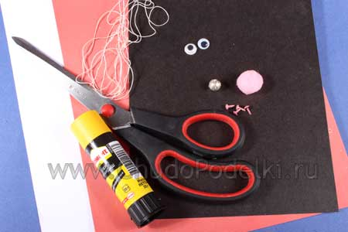
Сначала делаем выкройку. Для этого подбираем подходящую картинку с изображением Дела Мороза. Внимание! Изображение на картинке должно быть симметричным относительно вертикальной оси симметрии. Мне понравился этот Дед Мороз.
Теперь я покажу, как из этого шаблона сделать выкройку деталей. Для этого нам нужно два листа с этим шаблоном.
На первом листе размечаем детали рук и ног. На схеме они отмечены красным цветом. Обратите внимание! Детали рук и ног вырезаем из части туловища. Это нужно потому, что руки и ноги будут крепиться с изнаночной стороны, таким образом мы удлиняем детали.
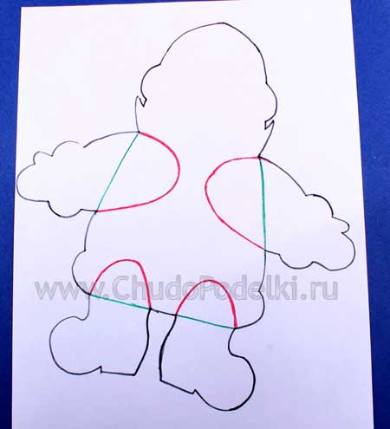

Вырезаем. Получили такие детали (на деталях указано количество штук и цвет деталей):
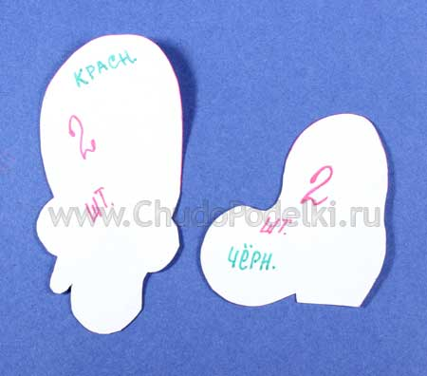
Теперь, из второго листа с шаблоном вырезаем основную деталь туловище с головой. На схеме она обозначена зелёным цветом. Все детали, которые должны получиться в результате проделанных операций:
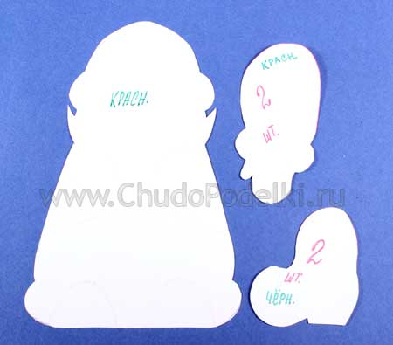
Кроме основных деталей нам необходимы детали отделки.
Вырезаем опушку для шапки – 1 дет., опушку для рукавов – 2 дет, опушку для шубы и бороду (одна общая деталь) – 1 дет.
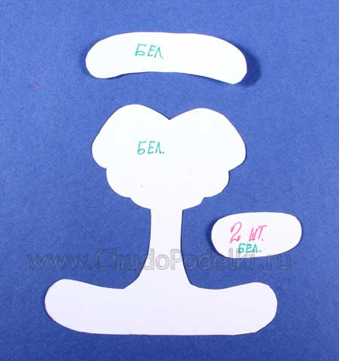
Когда шаблоны готовы, переносим на подходящий по цвету картон. Тело и руки из красного картона, сапоги — из чёрного.
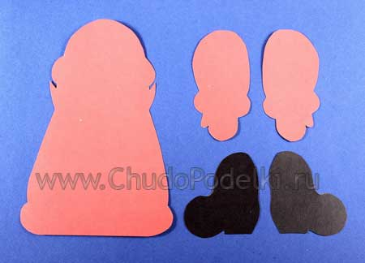
Детали отделки — из плотной белой бумаги. Приклеиваем детали отделки на основные детали.
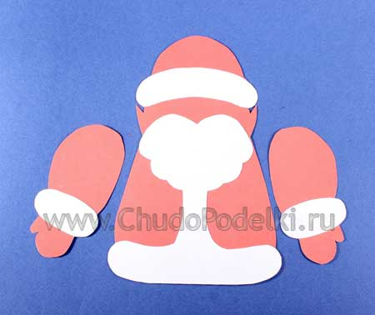
Примеряем детали и делам в них отверстия для крепления.
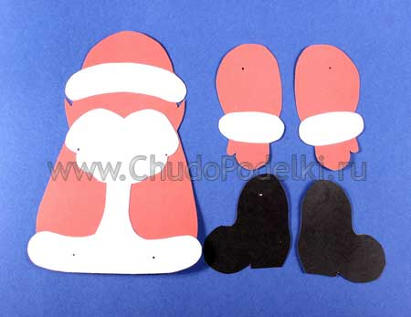
Обратите внимание! Детали рук и ног будут крепиться к туловищу с обратной стороны.
Детали соединяем при помощи брадсов. Если их нет, то скрепить можно при помощи мелких пуговиц и тонкой прочной проволоки. Кусочек проволоки продевается в дырочки на пуговицах, получается самодельное подобие брадса.

